HOJA DE REGISTRO

Estimados colegas :

Este curso ha sido diseñado con el asesoramiento de profesores del Hospital la Paz de Madrid España a quienes agradecemos importantemente. Está orientado a generar competencias cognitivas interdisciplinarias al equipo que participa en la estrategia de “DONACIO EN ASSITOLIA CONTROLADA “.

Costo de registro por Disciplina y numero de plazas
Disciplina | Plazas | Inscripción
Cirujano Cardiotorácico | 6 - 9 | $10,000.00
Cirujano Abdomen | 9 - 12 | $10,000.00
Anestesiólogos | 6 | 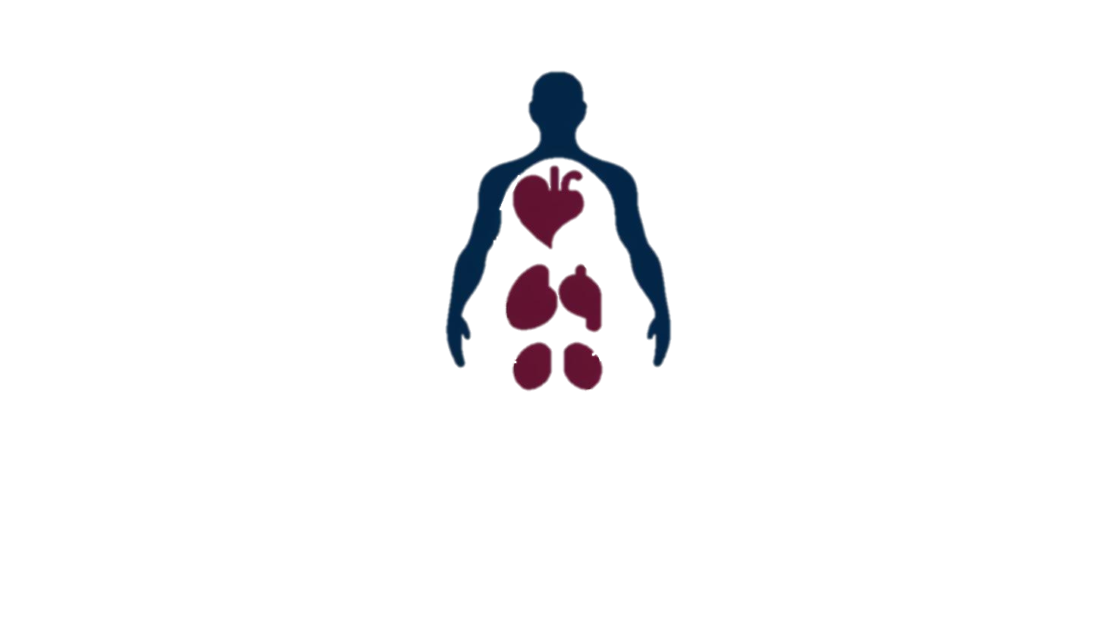  $6,000.00
Perfusionista | 6 | $6,000.00
Enfermeras | 9 | $2000.00
Coordinador de donación | 6 | $6,000.00

Para lo cual requerimos nos ayuden a llenar la siguiente información para optimar sus registros en el curso:

Datos de cursante
Fecha de llenado
Nombre
Especialidad
Cedula profesional
Cedula de especialidad
Certificación de consejo de especialidad
Tomare la capacitación en la siguiente área
  - Cirugía Cardiotorácica
  - Cirugía Abdominal
  - Coordinación de trasplante
  - Anestesiología
  - Perfusionista
  - Enfermera
Unidad hospitalaria de ejercicio
Tel de contacto
Email
Talla
Enviar esta solicitud llenada a :
Trasplanterenal@gmail.com
a vuelta de correo se les enviará, su folio de registro y logística de pago, tan proto generes el pago se hará llegar la información electrónica del curso, la logística de trasporte y hospedaje . Para efectos de este curso la Sociedad Mexicana de Trasplante ( SMT ) ha conseguido tarifa preferencias en trasporte aéreo a la ciudad de Tijuana y hospedaje (en los hoteles cercanos a la sede del curso )con el objeto de facilitar el traslado y asistencia a esta oportunidad de capacitación .

La cuota de registro Incluye:
  - Material didáctico impreso y digital
  - Carpeta de cursante
  - Prácticas en modelos animales
  - Material quirúrgico para las practicas
  - Alimentos : Comida de los tres días, Coffe break y cena de clausura
  - Simposio de donación en asistolia internacional sede Hospital ángeles Tijuana
  - Utilización de equipos ECMO
  - Utilización de equipos de perfusión continua fría
  - Acceso a plataforma moddel del curso por un año
  - Asesoría por tutor digital en plataforma por tres meses
  - Constancia de asistencia , certificación de competencias al cubrir trabajos de plataforma y constancia universitaria

Anexo 1 Carta de solicitud de asistencia

Fecha :

Dra. Rosa Erro Aboytia
Directora de Curso de Donación en asistolia controlada México 2025
PRESENTE

Por medio de la presente el que suscribe.
C.
Adscrito al programa de trasplantes de la unidad :
Como :

Estoy interesad@ en participar en esta capacitación internacional para poder ayudar a implementar estas estrategias en mi unidad hospitalaria. Estoy convencido que estas tecnologías se requieren en nuestras hospitales y programas nacionales.

Me comprometo por medio de la presente colaborar activamente en la difusión y capacitación en los programas nacionales de Donación en asistolia en cuanto se me requiera, en base a mi grado de expertis y disposición institucional.

Esperando ser favorecido en la selección, agradezco la oportunidad de tomar esta capacitación y quedo atento a las siguientes indicaciones .

Atte.

